G-28 — L'avatar paramétrique
Fiche d'exercice Magpie · Lot A — Découverte des composants natifs
Thématique | G6 · Sensations et immersion
Référence au référentiel | REF-067, REF-106, REF-061
Compétence visée | Concevoir un codage qui reste valide sur TOUTES les combinaisons, et le prouver en les parcourant.
Case Bloom (révisée) | Créer × procédurale
Niveau | Intermédiaire
Durée cible | 22 minutes
Prérequis | B-16, A-31
Mode de validation | SingleValue — tolérance 0
Solution de référence | 20 composants
Version | v0.4-260901 — Ind. C — 01/09/2026
Conception | magpie-conception-exercices v2.3

SUJET
Compétence visée
Faire construire à l'apprenant un objet personnel qu'il retrouvera tout au long du parcours.
Contexte
L'avatar est un objet que l'apprenant retrouve tout au long du parcours. Il n'a de valeur que s'il ne casse jamais — d'où l'exigence de robustesse sur les soixante-douze combinaisons.
Énoncé
Compose ton avatar : 3 formes de corps, 4 motifs, 6 couleurs. Ton avatar doit rester valide dans les 72 combinaisons possibles et son code de configuration doit s'afficher dans le Panel.

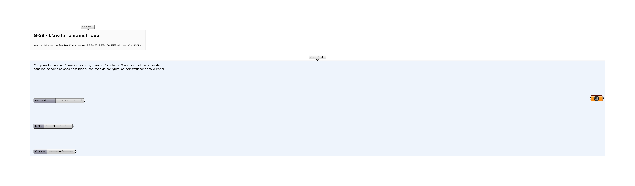
Le canvas à l'ouverture de G-28_sujet.gh : les données fournies et le paramètre REPONSE.
Ce qui vous est fourni
Trois Value List et les bibliothèques de formes et de motifs.
Ce qui est attendu
16 452 — la somme des soixante-douze codes de configuration.
Branchez votre résultat sur le paramètre REPONSE. La correction compare cette sortie en mode SingleValue.
La consigne ne nomme aucun composant, et c'est délibéré : nommer l'outil reviendrait à donner la réponse. Ce lot n'autorise que des composants natifs de Grasshopper pour Rhino 8 — aucun plugin tiers n'est nécessaire.
Barème
2 points : 1 pour la robustesse, 1 pour le code de configuration.
Le corrigé fait l'objet d'une fiche distincte, remise après validation ou en fin de séance.

